Taller N°4
Clasificar por función

Nombre del estudiante:

Fecha:

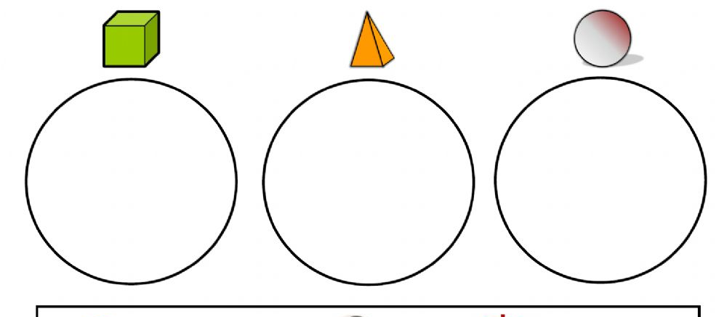
- Clasificaremos los objetos por función.
Pinta solo los útiles escolares.

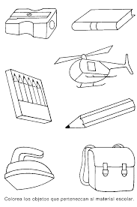

- Busca partes del cuerpo y márcalas con una x

- Busca los animales y márcalas con una x

